Coronavirus

Gemaakt door: Kagan Yazar en Safouane Ennaanaa

**Abstract.** Wij willen mensen informeren over het onderzoek van het onderwijs, om te laten weten wat er gebeurt is en hoe het is gegaan tijdens deze coronacrisis. Wij zitten zelf ook nog in het onderwijs en daarom wilden wij meer informatie gaan halen. Wanneer jullie dit lezen zien jullie hoe het gaat met het onderwijs. Wij vonden het zelf leuk om dit onderzoek te doen en wilden ook weten wat effectiever is.

# Introductie

Wij willen een onderzoek gaan doen over het onderwijs en waarom we dit hebben gekozen. We hadden veel interesse in het onderwijs en we zitten zelf ook nog op school. Dit artikel gaat over het coronavirus. Je kan veel dingen onderzoeken wat met het coronavirus te maken heeft en ook bij het onderwijs kan je een specifiekere onderzoeksvraag stellen, daarbij hebben we ook deelvragen bedacht om het nog specifieker te maken.

Dit is onze onderzoeksvraag:

Is online les volgen effectiever dan les volgen op school?

* Hoeveel word er online les gegeven?
* Heeft elke leerling de juiste materialen om thuis les te volgen en te leren?
* Wat vinden de docenten ervan om online les te geven?

# imentAlgemene beschrijving

**Hoeveel word er online les gegeven?**

Bijna alle leerlingen volgen les op afstand (online les). Zoals we weten gingen de scholen vanaf 15 maart dicht, meeste van dat gaven online les om de kinderen niet achter te laten lopen. Er zijn natuurlijk verschillende scholen en klassen, elk van dat geeft anders les. Sommige klassen krijgen veel huiswerk en opdrachten, maar de andere niet dat licht er aan de klas hoe het is en gaat. Er wordt per dag minimaal 2 of 3 keer online les gegeven, dit lijkt wel weinig, maar er wordt lang gesproken en de kinderen moeten veel huiswerk en opdrachten gaan maken en daarvoor krijgen ze tijd. Er wordt van verschillende apps online les gegeven bijvoorbeeld: Microsoft teams, Skype, Discord en Zoom. Sommige kinderen hebben thuis misschien geen internet of geen laptop wat doen ze dan als ze dat niet hebben? De gemeente helpt daarvoor ook ze geven al je benogdigdheden. Als er online les gegeven wordt, wordt er ook opnames gemaakt om bij te houden wat ze bij deze les hebben geleerd en voor de kinderen die te laat komen of helemaal niet komen. Sommige scholen kijken niet meer helemaal naar de cijfers, maar wat er wordt gedaan bijvoorbeeld: er wordt een opdracht gegeven en er wordt dan gekeken naar je beoordeling, kom je bij je les en diagnostische toetsen.

**Heeft elke leerling de juiste materialen om thuis les te volgen en te leren?**

Er is nu veel digitaal lesmateriaal beschikbaar. Meeste docenten geven de opdrachten online. De docenten kunnen dan zien of het gemaakt is of niet. Sommige kinderen hebben geen internet of laptop thuis om zijn werk te doen, maar gelukkig is hiervoor een oplossing om de kinderen daarbij te helpen De gemeente geeft de kinderen hun benodigdheden. Er wordt in verschillende manieren online les gegeven bijvoorbeeld: sommige docenten maken Youtube video’s die leuk en gezellig worden uitgelegd en andere docenten gaan live en geven online les. Op verschillende websites staan tips, tools en informatie over thuisonderwijs aan kinderen met een extra ondersteuningsbehoefte. Sommige kinderen hebben thuis geen schoolboeken, maar via online kun je het vinden. Dus is er iemand die geen lesmaterialen thuis heeft, is er altijd een oplossing om zo goed mogelijk de lessen te kunnen volgen en maken. Er zijn verschillende manieren om dat te doen, net als wat ik in mijn tekst heb geschreven.

**Wat vinden de docenten ervan om online les te geven?**

Wij vroegen 4 docenten om hun mening over het online lesgeven. We beginnen eerst met Odette Jansen. Met de studenten had ze geen meeting op Skype of Zoom. Zij volgen al een paar weken lessen via Discord. Voor de meeste studenten was dat al een bekend terrein. Eigenlijk is het gewoon Skype voor gamers. Jansen vond het persoonlijk wel mooi dat studenten ervoor openstonden om online les te krijgen en dat ze ook meewerkten, Bijvoorbeeld door kanalen en chatrooms te maken. Ze vind ook online uitleg en feedback geven dat dat prima gaat. Ze werken ook veel met brainstormen. Met 30 man brainstormen is een chaos. Een online brainstormbord is daarvoor een oplossing. Dat gebruikt Odette best vaak in deze corona tijd. Er gaat heel veel goed: studenten zijn heel creatief en ze laten elkaar uitpraten.

Nu gaan we naar Han Berrelkamp. Han Berrelkamp vind het online lesgeven erg mooi. Het voelt als een groot experiment met wat allemaal mogelijk is. Hij zegt dat online les geven misschien zelfs makkelijker is dan in een klaslokaal. Hij kan van alles laten zien via het scherm, maar dat is alleen de inhoud. Het grooste gedeelte van 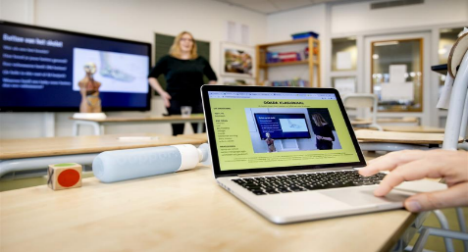lesgeven is het contact en dat mist hij. En dat missen de leerlingen ook. Berrelkamp vond het mooi dat de leerlingen vooral aan het begin elkaar hielpen. Je bouwt een band op. Maar hij hoopt dat hij weer snel fysiek les kan geven en dat hij faceto-facecontact kan hebben met naturlijk anderhalve meter.

Janco Nolles. Janco Nolles is een ALO-docent. Hij laat zien wat de gevolgen zijn van de coronamaatregelen voor zijn lessen. Sportvakken online zetten is heel erg moeilijk. Zij hebben actieve studenten die gewoon conact willen maken en voor een groep willen staan. Janco Nolles vond het lesgeven weer niet zo moeilijk. Binnen 2 dagen ging het best wel goed. Je moet alleen gewoon weten hoe technologie werkt. Normaal gesproken werk je direct met mensen, maar nu kijk je de hele dag naar een scherm. Het enige lastige is dat het contact ontbreekt met zijn collega’s en studenten. Hij maakt zich wel zorgen om de groep studenten waar hij niet goed op kan letten.

## Afbeeldingen

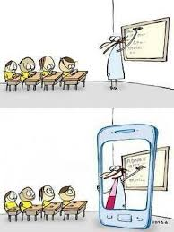

**Afbeelding 1**: Dit is een afbeelding van het hoofdstuk, hoeveel wordt er online les gegeven?

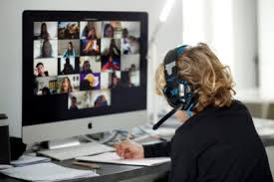

**Afbeelding 2**: Dit is een afbeelding van het hoofdstuk, heft elke leerling de juiste materialen om thuis les te volgen en te leren?

## Afbeelding 3: Dit is een afbeelding van het hoofdstuk, wat vinden de docenten ervan om online les te geven?

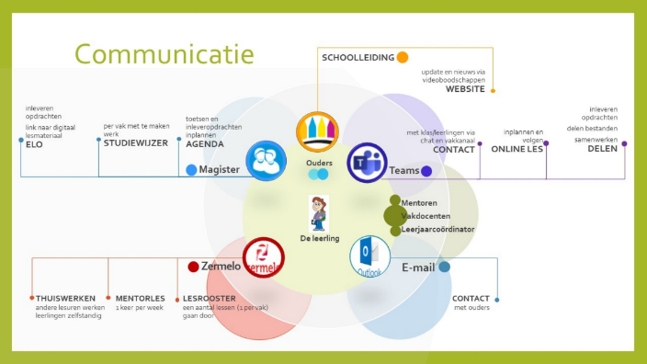

**Afbeelding 4**: Dit is een afbeelding over de communicatie van de leerlingen en docenten.

## Referenties

Bronnenlijst:

1. <https://www.dvhn.nl/groningen/Lesgeven-in-coronatijd-25548126.html?harvest_referrer=https%3A%2F%2Fwww.google.com%2F>
2. <https://www.aob.nl/nieuws/lesgeven-in-tijden-van-corona/>
3. <https://goyvon.com/online-lesgeven-coronavirus/>
4. <https://www.rijksoverheid.nl/onderwerpen/coronavirus-covid-19/ouders-scholieren-en-studenten-kinderopvang-en-onderwijs/onderwijs-op-afstand>
5. <https://www.nji.nl/nl/coronavirus/Ouders/Meer-informatie/Thuisonderwijs#Tip_3_Gebruik_lesmateriaal_van_school_en_daarbuiten>

# Conclusie

Is online les volgen effectiever dan les volgen op school? Het verschilt eigenlijk per school, want een school geeft bijvoorbeeld: van 8:30 tot 15:35 les per dag, maar een andere geeft 2 of 3 les per week. Dus het verschilt echt per school. De vier leraren die hun mening hebben gegeven over het online les geven vonden het best goed gaan en ze vonden het leuk hoe de leerlingen samenwerkten. Het enige wat de leraren miste is het fysieke contact met de leerlingen. Sommige kinderen op verschillende scholen lopen erg achter, omdat ze niet online komen of door andere problemen, maar op school is dat niet zo. Dus eigenlijk zouden we kunnen zeggen dat les geven op school beter is dan online les geven.

**OVER DE AUTEUR**

Kagan Yazar:

Hallo ik ben Kagan Yazar en ben 14 jaar oud. Het Coronavirus heeft de wereld veranderd, we konden tijdens de virus niet naar ons familie gaan, omdat we risico’s hebben om besmet te worden. Tijdens de coronacrisis ging het bij mij heel goed, er was geen probleem. Als onderwijs had ik goed gepland om mijn schoolwerk zo goed mogelijk te gaan maken. Verder ging alles goed.

Safouane Ennaanaa:

Aan het begin moest ik erg gaan wennen, maar na een tijdje was het normaal voor mij en met school ging het ook heel goed, want ik kon alles inplannen. En voor de rest ging het goed met mijn gezondheid en daar ben ik heel blij mee.

**Peer tot peer review:**

Chahid Elh